建筑碳排放报告书
居住建筑

工程名称 | 新建项目
工程地点 | 贵州-贵阳
设计编号
建设单位
设计单位 | 贵州民族大学
设 计 人 | 董亚楠 彭志英 杨萍 李雪 潘洪瀑
审 核 人
审 定 人
设计日期 | 2021年12月22日


采用软件 | 建筑碳排放CEEB2022
软件版本 | 20210606
研发单位 | 北京绿建软件股份有限公司
正版授权码 | T15110486474
目 录

1 建筑概况 3
2 计算依据 3
3 软件介绍 3
4 气象数据 4
4.1 气象地点 4
4.2 逐日干球温度表 4
4.3 逐月辐照量表 4
4.4 峰值工况 4
5 围护结构 5
6 围护结构概况 5
7 房间类型 5
7.1 房间表 5
7.2 作息时间表 6
8 暖通空调系统 6
8.1 系统类型 6
8.2 制冷系统 6
8.3 供暖系统 6
8.3.1 热水锅炉系统 6
8.4 空调风机 6
9 照明 7
10 插座设备 7
11 排风机 7
12 生活热水 8
13 电梯 8
14 光伏发电 8
15 风力发电 8
16 计算结果 9
16.1 建材生产运输碳排放 9
16.2 碳汇 9
16.3 建筑运行碳排放 9
16.4 全生命周期 10
17 附录 13
17.1 工作日/节假日人员逐时在室率(%) 13
17.2 工作日/节假日照明开关时间表(%) 13
17.3 工作日/节假日设备逐时使用率(%) 14
17.4 工作日/节假日空调系统运行时间表(1:开,0:关) 15

建筑概况
工程名称 | 新建项目
工程地点 | 贵州-贵阳
地理位置 | 北纬：26.58° | 东经：106.72°
建筑寿命(年) | 50
建筑面积(m²) | 地上3184 地下0
建筑层数 | 地上11 地下0
建筑高度（m） | 地上33.0 地下0.0
建筑体积(m³) | 9550.86
建筑外表面积(m²) | 3674.24
北向角度 | 90
结构类型
外墙太阳辐射吸收系数 | 0.75
屋顶太阳辐射吸收系数 | 0.75
控温期 | 供冷期:7.31-8.1,供暖期:12.1-3.1

计算依据
1. 《绿色建筑评价标准》(GB/T50378-2019)
2. 《建筑碳排放计算标准》(GB/T 51366-2019)
3. 《民用建筑绿色性能计算标准》(JGJ/T 449-2018)
4. 《温和地区居住建筑节能设计标准》JGJ 475-2019
5. 《民用建筑热工设计规范》GB50176
6. 《建筑外门窗气密，水密，抗风压性能分级及检测方法》GB/T 7106-2008

软件介绍
本报告内容由建筑碳排放CEEB2022计算并输出，建筑碳排放CEEB以CAD为平台，可与建筑节能模型无缝对接，以国家标准《建筑碳排放计算标准》为主要依据，完整支持建筑全生命周期的碳排放计算，包括建材生产运输、建造拆除、建筑运行和碳汇的计算，以及详细的结果数据分析。

气象数据

气象地点
贵州-贵阳, 《建筑节能气象参数标准》

逐日干球温度表
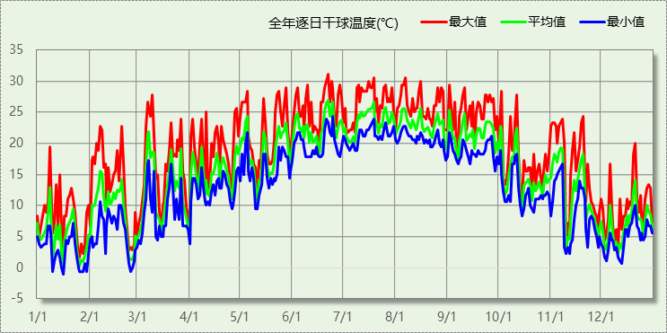

逐月辐照量表
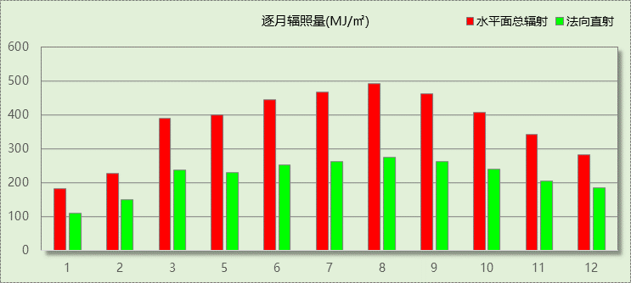

峰值工况
气象数据 | 时刻 | 干球温度(℃) | 湿球温度(℃) | 含湿量(g/kg) | 焓值(kj/kg)
最热 | 06月21日16时 | 31.1 | 22.2 | 16.2 | 72.7
最冷 | 01月15日05时 | -1.1 | -1.1 | 3.9 | 8.6

围护结构

围护结构概况

 |  | 设计建筑
体形系数S |  | 0.38
屋顶传热系数K [W/(m²·K)] |  | 0.83
外墙（包括非透明幕墙）传热系数K [W/(m²·K)] |  | 1.29
外窗 | 朝向 | 窗墙比 | 传热  系数 | 遮阳  系数(夏季) | 遮阳  系数(冬季)
外窗 | 南向 | 0.21 | 3.90 | 0.75 | 0.75
外窗 | 北向 | 0.10 | 3.90 | 0.75 | 0.75
外窗 | 东向 | 0.07 | 3.90 | 0.75 | 0.75
外窗 | 西向 | 0.07 | 3.90 | 0.75 | 0.75
天窗 |  |  | － | － | －

房间类型

房间表
房间类型 | 空调  温度℃ | 供暖  温度℃ | 新风量 | 渗透风  换气次数 | 人员密度 | 照明功率  密度 | 电器设备  功率
主卧室 | 26 | 18 | 1(次/h) | 0(次/h) | 36.6(㎡/人) | 2(W/㎡) | 4.3(W/㎡)
卫生间 | － | － | 1(次/h) | 0(次/h) | 0(人) | 6(W/㎡) | 0(W/㎡)
厨房 | － | － | 1(次/h) | 0(次/h) | 0(人) | 6(W/㎡) | 24(W/㎡)
楼梯间 | － | － | 1(次/h) | 0(次/h) | 0(人) | 0(W/㎡) | 0(W/㎡)
次卧室 | 26 | 18 | 1(次/h) | 0(次/h) | 36.6(㎡/人) | 2(W/㎡) | 4.3(W/㎡)
走廊 | － | － | 1(次/h) | 0(次/h) | 0(人) | 0(W/㎡) | 0(W/㎡)
起居室 | 26 | 18 | 1(次/h) | 0(次/h) | 36.6(㎡/人) | 2(W/㎡) | 4.3(W/㎡)
餐厅 | 26 | 18 | 1(次/h) | 0(次/h) | 36.6(㎡/人) | 2(W/㎡) | 4.3(W/㎡)

作息时间表
详见附录

暖通空调系统

系统类型
系统编号 | 系统类型 | 供冷  能效比 | 供热  能效比 | 面积(㎡) | 包含的房间
默认 | 双管制风机盘管 | － | － | 1753.40 | 所有房间

制冷系统

供暖系统

热水锅炉系统

热水锅炉
燃料类型 | 容量  (MW) | 台数 | 锅炉  热效率 | 外网热  输送效率 | 锅炉负荷  (kWh) | 碳排放因子(tCO2/TJ) | 碳排放量(t)
烟煤II | 1.00 | 1 | 0.78 | 0.92 | 2227 | 89 | 2271

热水循环泵
类型 | 流量(m3/h) | 扬程(m) | 设计工作效率(%) | 输入功率(kW) | 台数
单速 | 320 | 30 | 80 | 37.6 | 1

热水循环水泵能耗
负荷  率  (%) | 锅炉  负荷  (kW) | 供暖水  泵功率  (kW) | 热水输送  能效比  EHR | 区间  负荷  (kWh) | 区间  时长  (h) | 供暖水  泵电耗  (kWh)
25 | 250 | 37.6 | 0.1504 | 101745 | 2182 | 82043
50 | 500 | 37.6 | 0.0752 | 0 | 0 | 0
75 | 750 | 37.6 | 0.0501 | 0 | 0 | 0
100 | 1000 | 37.6 | 0.0376 | 0 | 0 | 0
综合 |  |  |  | 101745 | 2182 | 82043

供暖水泵电耗(kWh) | 碳排放因子(kgCO2/kWh) | 碳排放量(t)
82043 | 0.5271 | 2162

空调风机
类别 | 电耗(kWh) | 碳排放因子(kgCO2/kWh) | 碳排放量(t)
独立新排风 | 3110 | 0.5271 | 82
风机盘管 | 873 | 0.5271 | 23
多联机室内机 | 0 | 0.5271 | 0
全空气机组 | 0 | 0.5271 | 0
合计 |  |  | 105

照明
房间类型 | 单位面积电耗  (kWh/㎡) | 房间个数 | 房间合计面积  (㎡) | 合计电耗  (kWh) | 碳排放因子(kgCO2/kWh) | 碳排放量(t)
主卧室 | 5.11 | 22 | 513 | 2624 | 0.5271 | 69
卫生间 | 15.33 | 66 | 318 | 4877 | 0.5271 | 129
厨房 | 15.33 | 22 | 147 | 2246 | 0.5271 | 59
楼梯间 | 0.00 | 22 | 205 | 0 | 0.5271 | 0
次卧室 | 5.11 | 44 | 720 | 3680 | 0.5271 | 97
走廊 | 0.00 | 33 | 476 | 0 | 0.5271 | 0
起居室 | 5.11 | 44 | 464 | 2371 | 0.5271 | 62
餐厅 | 5.11 | 22 | 238 | 1214 | 0.5271 | 32
总计 |  |  |  |  |  | 448

插座设备
房间类型 | 单位面积电耗  (kWh/㎡) | 房间个数 | 房间合计面积  (㎡) | 合计电耗  (kWh) | 碳排放因子(kgCO2/kWh) | 碳排放量(t)
主卧室 | 37.67 | 22 | 513 | 19342 | 0.5271 | 510
卫生间 | 0.00 | 66 | 318 | 0 | 0.5271 | 0
厨房 | 210.24 | 22 | 147 | 30804 | 0.5271 | 812
楼梯间 | 0.00 | 22 | 205 | 0 | 0.5271 | 0
次卧室 | 37.67 | 44 | 720 | 27123 | 0.5271 | 715
走廊 | 0.00 | 33 | 476 | 0 | 0.5271 | 0
起居室 | 37.67 | 44 | 464 | 17477 | 0.5271 | 461
餐厅 | 37.67 | 22 | 238 | 8950 | 0.5271 | 236
总计 |  |  |  |  |  | 2733

排风机
额定功率  (kW) | 台数 | 使用系数 | 运行时间  (h/天) | 年运行天数 | 全年电耗  (kWh) | 碳排放因子(kgCO2/kWh) | 碳排放量(t)
5 | 3 | 0.8 | 5 | 365 | 21900 | 0.5271 | 577
总计 |  |  |  |  |  |  | 577
注：此类风机指非空调区域排风机

生活热水
热水温差(℃)：45, 日照辐照量(kJ/㎡.天)：16340，年运行天数：256
分区 | 系统  效率 | 用水  定额  (L·人/d) | 供应  人数 | 年使用  天数 | 所需  能耗  (kWh) | 集热器  面积  (㎡) | 集热器  效率 | 热损失  系数 | 太阳能  供热  (kWh)
办公 | 0.9 | 10 | 100 | 365 | 7120.16 | － | － | － | －
总计 |  |  |  |  | 7120 |  |  |  | 0

类别 | 电耗(kWh) | 碳排放因子(kgCO2/TJ) | 碳排放量(t)
生活热水 | 7120 | 0.5271 | 188
太阳能 | 0 | 0.5271 | 0
合计 |  |  | 188

电梯
无

光伏发电
日照辐照量(kJ/㎡.天)：16340，年运行天数：365
光伏板面积(㎡) | 单位面积  发电参数 | 光伏系统效率 | 光伏电池性能  衰减修正系数 | 全年供电  (kWh) | 碳排放因子(kgCO2/kWh) | 可减少碳排放量(t)
100 | 0.4 | 0.8 | 0.9 | 47713 | 0.5271 | 1257
总计 |  |  |  |  |  | 1257

风力发电
地形 | 叶片直径(m) | 叶片离地高度(m) | 年可利用  平均风速(m/s) | 转换  效率 | 台数 | 年供电(kWh) | 可减少碳排放量(t)
郊区、厂区 | 54 | 65 | 5 | 0.35 | 1 | 142 | 4
总计 |  |  |  |  |  |  | 4

计算结果

建材生产运输碳排放
类别 | 材料 | 单位 | 用量 | 重量(t) | 碳排放量(kg/㎡)
混凝土 | C50混凝土 | m3 | 900 | 1800 | 112
窗 | 断桥铝合金窗(100%原生铝型材) | m2 | 76 | 182 | 9
合计 |  |  |  |  | 121

碳汇
绿植 | 年CO2固定量  (kg/㎡.a) | 面积(㎡) | 年数 | 单位建筑面积  碳固定量(kg/㎡)
大小乔木、灌木、花草密植混种区 | 30 | 428 | 50 | 202
密植灌木 | 7.5 | 513 | 50 | 60
草花花圃、自然野草、草坪、水生植物 | 0.5 | 580 | 50 | 5
合计 |  |  |  | 267

建筑运行碳排放
电力 | 子类 | 耗电  (kWh/㎡) | 碳排放因子  (kgCO2/kWh) | 碳排放量(t) | 单位面积碳  排放量(kg/㎡)
供冷  (Ec) | 中央冷源 | 0 | 0.5271 | 0 | 0
供冷  (Ec) | 冷却水泵 | 0 | 0.5271 | 0 | 0
供冷  (Ec) | 冷冻水泵 | 0 | 0.5271 | 0 | 0
供冷  (Ec) | 冷却塔 | 0 | 0.5271 | 0 | 0
供冷  (Ec) | 多联机/单元式空调 | 0 | 0.5271 | 0 | 0
供冷  (Ec) | 供冷合计 | 0 | 0.5271 | 0 | 0
供暖  (Eh) | 中央热源 | 0 | 0.5271 | 2162 | 0
供暖  (Eh) | 供暖水泵 | 1289 | 0.5271 | 2162 | 679
供暖  (Eh) | 多联机/单元式热泵 | 0 | 0.5271 | 2162 | 0
供暖  (Eh) | 供暖合计 | 1289 | 0.5271 | 2162 | 679
空调  风机(Ef) | 新排风 | 49 | 0.5271 | 105 | 26
空调  风机(Ef) | 风机盘管 | 14 | 0.5271 | 105 | 7
空调  风机(Ef) | 多联机室内机 | 0 | 0.5271 | 105 | 0
空调  风机(Ef) | 全空气系统 | 0 | 0.5271 | 105 | 0
空调  风机(Ef) | 风机合计 | 63 | 0.5271 | 105 | 33
照明 |  | 267 | 0.5271 | 448 | 141
插座设备 |  | 1629 | 0.5271 | 2733 | 858
其他(Eo) | 电梯 | 0 | 0.5271 | 765 | 0
其他(Eo) | 排风机 | 344 | 0.5271 | 765 | 181
其他(Eo) | 生活热水 | 112 | 0.5271 | 765 | 59  (扣减了太阳能)
其他(Eo) | 其他合计 | 456 | 0.5271 | 765 | 240
化石燃料 | 子类 | 耗热量(kWh/㎡) | 碳排放因子(tCO2/TJ) | 碳排放量(t) | 单位面积  碳排放量(kg/㎡)
烟煤II |  | 2227 | 89 | 2271 | 713
可再生 | 子类 | 年供电(kWh/㎡) | 碳排放因子(kgCO2/kWh) | 碳减排量(t) | 单位面积  碳减排量(kg/㎡)
可再生能源(Er) | 太阳能热水(Es) | 0 | 0.5271 | 1261 | 0
可再生能源(Er) | 光伏(Ep) | 749 | 0.5271 | 1261 | 395
可再生能源(Er) | 风力(Ew) | 2 | 0.5271 | 1261 | 1
可再生能源(Er) | 合计 | 752 | 0.5271 | 1261 | 396
建筑运行碳排放合计 |  |  |  | 7223 | 2269

全生命周期
类别 | 碳排放量(t) | 年单位面积碳排放量(kg/㎡.a) | 单位面积碳排放量(kg/㎡)
建筑材料生产和运输 | 384 | 2 | 121
建筑建造和拆除 | -- | -- | --
建筑运行 | 7223 | 45 | 2269
碳汇 | -849 | -5 | -267
合计 | 6758 | 42 | 2123
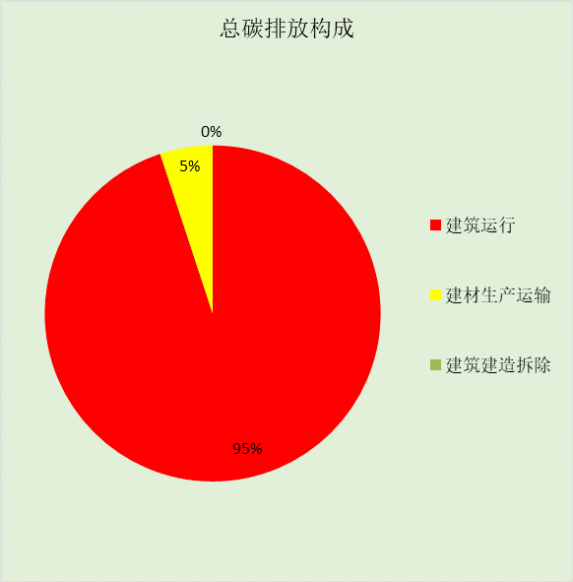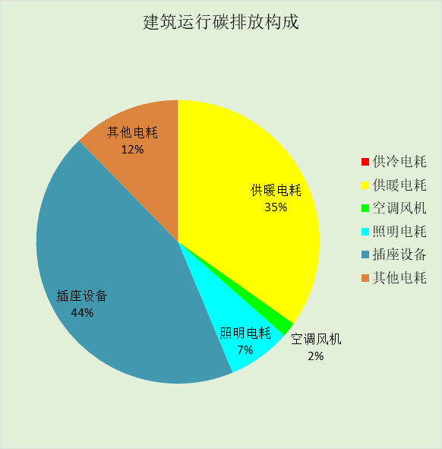

附录

工作日/节假日人员逐时在室率(%)

房间类型 | 1 | 2 | 3 | 4 | 5 | 6 | 7 | 8 | 9 | 10 | 11 | 12 | 13 | 14 | 15 | 16 | 17 | 18 | 19 | 20 | 21 | 22 | 23 | 24
主卧室 | 0 | 0 | 0 | 0 | 0 | 0 | 0 | 0 | 0 | 0 | 0 | 0 | 0 | 0 | 0 | 0 | 0 | 0 | 0 | 0 | 0 | 0 | 0 | 0
主卧室 | 0 | 0 | 0 | 0 | 0 | 0 | 0 | 0 | 0 | 0 | 0 | 0 | 0 | 0 | 0 | 0 | 0 | 0 | 0 | 0 | 0 | 0 | 0 | 0
卫生间 | 0 | 0 | 0 | 0 | 0 | 0 | 0 | 0 | 0 | 0 | 0 | 0 | 0 | 0 | 0 | 0 | 0 | 0 | 0 | 0 | 0 | 0 | 0 | 0
卫生间 | 0 | 0 | 0 | 0 | 0 | 0 | 0 | 0 | 0 | 0 | 0 | 0 | 0 | 0 | 0 | 0 | 0 | 0 | 0 | 0 | 0 | 0 | 0 | 0
厨房 | 0 | 0 | 0 | 0 | 0 | 7 | 41 | 42 | 9 | 1 | 10 | 41 | 19 | 2 | 0 | 1 | 21 | 71 | 74 | 19 | 2 | 0 | 1 | 0
厨房 | 0 | 0 | 0 | 0 | 0 | 7 | 41 | 42 | 9 | 1 | 10 | 41 | 19 | 2 | 0 | 1 | 21 | 71 | 74 | 19 | 2 | 0 | 1 | 0
楼梯间 | 0 | 0 | 0 | 0 | 0 | 0 | 0 | 0 | 0 | 0 | 0 | 0 | 0 | 0 | 0 | 0 | 0 | 0 | 0 | 0 | 0 | 0 | 0 | 0
楼梯间 | 0 | 0 | 0 | 0 | 0 | 0 | 0 | 0 | 0 | 0 | 0 | 0 | 0 | 0 | 0 | 0 | 0 | 0 | 0 | 0 | 0 | 0 | 0 | 0
次卧室 | 0 | 0 | 0 | 0 | 0 | 0 | 0 | 0 | 0 | 0 | 0 | 0 | 0 | 0 | 0 | 0 | 0 | 0 | 0 | 0 | 0 | 0 | 0 | 0
次卧室 | 0 | 0 | 0 | 0 | 0 | 0 | 0 | 0 | 0 | 0 | 0 | 0 | 0 | 0 | 0 | 0 | 0 | 0 | 0 | 0 | 0 | 0 | 0 | 0
走廊 | 0 | 0 | 0 | 0 | 0 | 0 | 0 | 0 | 0 | 0 | 0 | 0 | 0 | 0 | 0 | 0 | 0 | 0 | 0 | 0 | 0 | 0 | 0 | 0
走廊 | 0 | 0 | 0 | 0 | 0 | 0 | 0 | 0 | 0 | 0 | 0 | 0 | 0 | 0 | 0 | 0 | 0 | 0 | 0 | 0 | 0 | 0 | 0 | 0
起居室 | 0 | 0 | 0 | 0 | 0 | 0 | 0 | 0 | 0 | 0 | 0 | 0 | 0 | 0 | 0 | 0 | 0 | 0 | 0 | 0 | 0 | 0 | 0 | 0
起居室 | 0 | 0 | 0 | 0 | 0 | 0 | 0 | 0 | 0 | 0 | 0 | 0 | 0 | 0 | 0 | 0 | 0 | 0 | 0 | 0 | 0 | 0 | 0 | 0
餐厅 | 0 | 0 | 0 | 0 | 0 | 0 | 0 | 0 | 0 | 0 | 0 | 0 | 0 | 0 | 0 | 0 | 0 | 0 | 0 | 0 | 0 | 0 | 0 | 0
餐厅 | 0 | 0 | 0 | 0 | 0 | 0 | 0 | 0 | 0 | 0 | 0 | 0 | 0 | 0 | 0 | 0 | 0 | 0 | 0 | 0 | 0 | 0 | 0 | 0

注：上行：工作日；下行：节假日

工作日/节假日照明开关时间表(%)

房间类型 | 1 | 2 | 3 | 4 | 5 | 6 | 7 | 8 | 9 | 10 | 11 | 12 | 13 | 14 | 15 | 16 | 17 | 18 | 19 | 20 | 21 | 22 | 23 | 24
主卧室 | 0 | 0 | 0 | 0 | 0 | 0 | 0 | 0 | 0 | 0 | 0 | 0 | 0 | 0 | 0 | 0 | 100 | 100 | 100 | 100 | 100 | 100 | 100 | 0
主卧室 | 0 | 0 | 0 | 0 | 0 | 0 | 0 | 0 | 0 | 0 | 0 | 0 | 0 | 0 | 0 | 0 | 100 | 100 | 100 | 100 | 100 | 100 | 100 | 0
卫生间 | 0 | 0 | 0 | 0 | 0 | 0 | 0 | 0 | 0 | 0 | 0 | 0 | 0 | 0 | 0 | 0 | 100 | 100 | 100 | 100 | 100 | 100 | 100 | 0
卫生间 | 0 | 0 | 0 | 0 | 0 | 0 | 0 | 0 | 0 | 0 | 0 | 0 | 0 | 0 | 0 | 0 | 100 | 100 | 100 | 100 | 100 | 100 | 100 | 0
厨房 | 0 | 0 | 0 | 0 | 0 | 0 | 0 | 0 | 0 | 0 | 0 | 0 | 0 | 0 | 0 | 0 | 100 | 100 | 100 | 100 | 100 | 100 | 100 | 0
厨房 | 0 | 0 | 0 | 0 | 0 | 0 | 0 | 0 | 0 | 0 | 0 | 0 | 0 | 0 | 0 | 0 | 100 | 100 | 100 | 100 | 100 | 100 | 100 | 0
楼梯间 | 0 | 0 | 0 | 0 | 0 | 0 | 0 | 0 | 0 | 0 | 0 | 0 | 0 | 0 | 0 | 0 | 100 | 100 | 100 | 100 | 100 | 100 | 100 | 0
楼梯间 | 0 | 0 | 0 | 0 | 0 | 0 | 0 | 0 | 0 | 0 | 0 | 0 | 0 | 0 | 0 | 0 | 100 | 100 | 100 | 100 | 100 | 100 | 100 | 0
次卧室 | 0 | 0 | 0 | 0 | 0 | 0 | 0 | 0 | 0 | 0 | 0 | 0 | 0 | 0 | 0 | 0 | 100 | 100 | 100 | 100 | 100 | 100 | 100 | 0
次卧室 | 0 | 0 | 0 | 0 | 0 | 0 | 0 | 0 | 0 | 0 | 0 | 0 | 0 | 0 | 0 | 0 | 100 | 100 | 100 | 100 | 100 | 100 | 100 | 0
走廊 | 0 | 0 | 0 | 0 | 0 | 0 | 0 | 0 | 0 | 0 | 0 | 0 | 0 | 0 | 0 | 0 | 100 | 100 | 100 | 100 | 100 | 100 | 100 | 0
走廊 | 0 | 0 | 0 | 0 | 0 | 0 | 0 | 0 | 0 | 0 | 0 | 0 | 0 | 0 | 0 | 0 | 100 | 100 | 100 | 100 | 100 | 100 | 100 | 0
起居室 | 0 | 0 | 0 | 0 | 0 | 0 | 0 | 0 | 0 | 0 | 0 | 0 | 0 | 0 | 0 | 0 | 100 | 100 | 100 | 100 | 100 | 100 | 100 | 0
起居室 | 0 | 0 | 0 | 0 | 0 | 0 | 0 | 0 | 0 | 0 | 0 | 0 | 0 | 0 | 0 | 0 | 100 | 100 | 100 | 100 | 100 | 100 | 100 | 0
餐厅 | 0 | 0 | 0 | 0 | 0 | 0 | 0 | 0 | 0 | 0 | 0 | 0 | 0 | 0 | 0 | 0 | 100 | 100 | 100 | 100 | 100 | 100 | 100 | 0
餐厅 | 0 | 0 | 0 | 0 | 0 | 0 | 0 | 0 | 0 | 0 | 0 | 0 | 0 | 0 | 0 | 0 | 100 | 100 | 100 | 100 | 100 | 100 | 100 | 0

注：上行：工作日；下行：节假日

工作日/节假日设备逐时使用率(%)

房间类型 | 1 | 2 | 3 | 4 | 5 | 6 | 7 | 8 | 9 | 10 | 11 | 12 | 13 | 14 | 15 | 16 | 17 | 18 | 19 | 20 | 21 | 22 | 23 | 24
主卧室 | 100 | 100 | 100 | 100 | 100 | 100 | 100 | 100 | 100 | 100 | 100 | 100 | 100 | 100 | 100 | 100 | 100 | 100 | 100 | 100 | 100 | 100 | 100 | 100
主卧室 | 100 | 100 | 100 | 100 | 100 | 100 | 100 | 100 | 100 | 100 | 100 | 100 | 100 | 100 | 100 | 100 | 100 | 100 | 100 | 100 | 100 | 100 | 100 | 100
卫生间 | 100 | 100 | 100 | 100 | 100 | 100 | 100 | 100 | 100 | 100 | 100 | 100 | 100 | 100 | 100 | 100 | 100 | 100 | 100 | 100 | 100 | 100 | 100 | 100
卫生间 | 100 | 100 | 100 | 100 | 100 | 100 | 100 | 100 | 100 | 100 | 100 | 100 | 100 | 100 | 100 | 100 | 100 | 100 | 100 | 100 | 100 | 100 | 100 | 100
厨房 | 100 | 100 | 100 | 100 | 100 | 100 | 100 | 100 | 100 | 100 | 100 | 100 | 100 | 100 | 100 | 100 | 100 | 100 | 100 | 100 | 100 | 100 | 100 | 100
厨房 | 100 | 100 | 100 | 100 | 100 | 100 | 100 | 100 | 100 | 100 | 100 | 100 | 100 | 100 | 100 | 100 | 100 | 100 | 100 | 100 | 100 | 100 | 100 | 100
楼梯间 | 100 | 100 | 100 | 100 | 100 | 100 | 100 | 100 | 100 | 100 | 100 | 100 | 100 | 100 | 100 | 100 | 100 | 100 | 100 | 100 | 100 | 100 | 100 | 100
楼梯间 | 100 | 100 | 100 | 100 | 100 | 100 | 100 | 100 | 100 | 100 | 100 | 100 | 100 | 100 | 100 | 100 | 100 | 100 | 100 | 100 | 100 | 100 | 100 | 100
次卧室 | 100 | 100 | 100 | 100 | 100 | 100 | 100 | 100 | 100 | 100 | 100 | 100 | 100 | 100 | 100 | 100 | 100 | 100 | 100 | 100 | 100 | 100 | 100 | 100
次卧室 | 100 | 100 | 100 | 100 | 100 | 100 | 100 | 100 | 100 | 100 | 100 | 100 | 100 | 100 | 100 | 100 | 100 | 100 | 100 | 100 | 100 | 100 | 100 | 100
走廊 | 100 | 100 | 100 | 100 | 100 | 100 | 100 | 100 | 100 | 100 | 100 | 100 | 100 | 100 | 100 | 100 | 100 | 100 | 100 | 100 | 100 | 100 | 100 | 100
走廊 | 100 | 100 | 100 | 100 | 100 | 100 | 100 | 100 | 100 | 100 | 100 | 100 | 100 | 100 | 100 | 100 | 100 | 100 | 100 | 100 | 100 | 100 | 100 | 100
起居室 | 100 | 100 | 100 | 100 | 100 | 100 | 100 | 100 | 100 | 100 | 100 | 100 | 100 | 100 | 100 | 100 | 100 | 100 | 100 | 100 | 100 | 100 | 100 | 100
起居室 | 100 | 100 | 100 | 100 | 100 | 100 | 100 | 100 | 100 | 100 | 100 | 100 | 100 | 100 | 100 | 100 | 100 | 100 | 100 | 100 | 100 | 100 | 100 | 100
餐厅 | 100 | 100 | 100 | 100 | 100 | 100 | 100 | 100 | 100 | 100 | 100 | 100 | 100 | 100 | 100 | 100 | 100 | 100 | 100 | 100 | 100 | 100 | 100 | 100
餐厅 | 100 | 100 | 100 | 100 | 100 | 100 | 100 | 100 | 100 | 100 | 100 | 100 | 100 | 100 | 100 | 100 | 100 | 100 | 100 | 100 | 100 | 100 | 100 | 100

注：上行：工作日；下行：节假日

工作日/节假日空调系统运行时间表(1:开,0:关)
采暖期：
系统编号 | 1 | 2 | 3 | 4 | 5 | 6 | 7 | 8 | 9 | 10 | 11 | 12 | 13 | 14 | 15 | 16 | 17 | 18 | 19 | 20 | 21 | 22 | 23 | 24
默认 | 1 | 1 | 1 | 1 | 1 | 1 | 1 | 1 | 1 | 1 | 1 | 1 | 1 | 1 | 1 | 1 | 1 | 1 | 1 | 1 | 1 | 1 | 1 | 1
默认 | 1 | 1 | 1 | 1 | 1 | 1 | 1 | 1 | 1 | 1 | 1 | 1 | 1 | 1 | 1 | 1 | 1 | 1 | 1 | 1 | 1 | 1 | 1 | 1
供冷期：

系统编号 | 1 | 2 | 3 | 4 | 5 | 6 | 7 | 8 | 9 | 10 | 11 | 12 | 13 | 14 | 15 | 16 | 17 | 18 | 19 | 20 | 21 | 22 | 23 | 24
默认 | 1 | 1 | 1 | 1 | 1 | 1 | 1 | 1 | 1 | 1 | 1 | 1 | 1 | 1 | 1 | 1 | 1 | 1 | 1 | 1 | 1 | 1 | 1 | 1
默认 | 1 | 1 | 1 | 1 | 1 | 1 | 1 | 1 | 1 | 1 | 1 | 1 | 1 | 1 | 1 | 1 | 1 | 1 | 1 | 1 | 1 | 1 | 1 | 1

注：上行：工作日；下行：节假日

